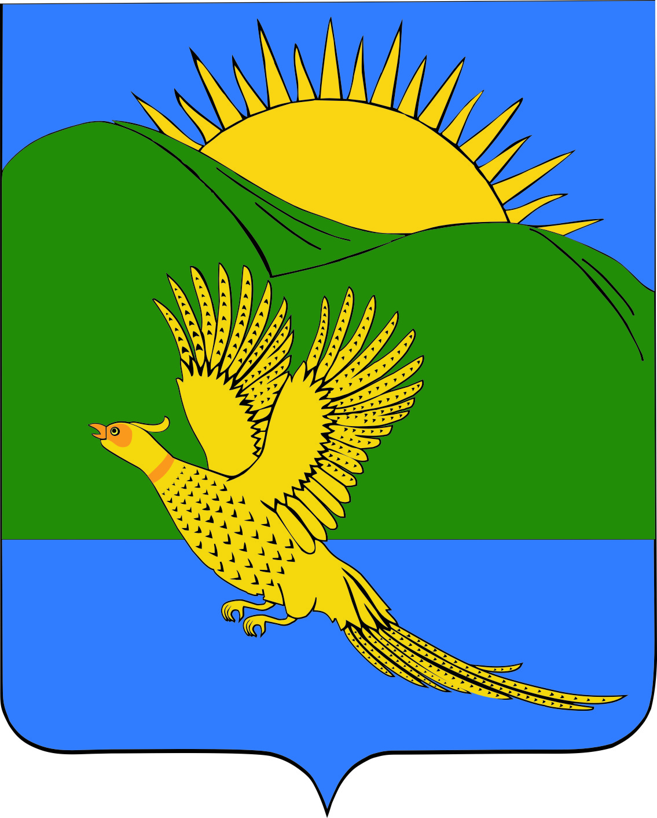

ДУМА
ПАРТИЗАНСКОГО МУНИЦИПАЛЬНОГО РАЙОНА
ПРИМОРСКОГО КРАЯ

РЕШЕНИЕ
село Владимиро-Александровское

28.08.2015 № 208

О принятии муниципального правового акта «Положение «Об оказании платных дополнительных образовательных услуг в муниципальном бюджетном образовательном учреждении дополнительного образования «Районный центр детского творчества» Партизанского муниципального района (в редакции решений № 254 от 26.02.2016; № 390 от 29.09.2017)

В соответствии с федеральнымзаконом от 06 октября 2003 года № 131-ФЗ «Об общих принципах организации местного самоуправления в Российской Федерации», руководствуясь статьями 28, 30 Устава Партизанского муниципального района, Дума Партизанского муниципального района

РЕШИЛА:

- Принять муниципальный правовой акт «Положение «Об оказании платных дополнительных образовательных услуг в муниципальном бюджетном образовательном учреждении дополнительного образования «Районный центр детского творчества» Партизанского муниципального района (прилагается).
- Направить муниципальный правовой акт главе Партизанского муниципального района для подписания и официального опубликования.
- Настоящее решение вступает в силу со дня официального опубликования.

Председатель Думы С.Е. Шерстнёв

МУНИЦИПАЛЬНЫЙ ПРАВОВОЙ АКТ

ПОЛОЖЕНИЕ

Об оказании платных дополнительных образовательных услуг в муниципальном бюджетном образовательном учреждении дополнительного образования «Районный центр детского творчества» Партизанского муниципального района (в редакции муниципальных правовых актов от 26.02.2016 № 254-мпа; от 29.09.2017 № 390-мпа)

Принят решением
Думы Партизанского
муниципального района от 28.08.2015. № 208

Общие положения
1.1. Настоящее положение об оказании платных образовательных услуг в муниципальном бюджетном образовательном учреждении дополнительного образования «Районный центр детского творчества» Партизанского муниципального района (далее – Положение) разработано в соответствии с действующими нормативными правовыми актами:
- Гражданским кодексом Российской Федерации (часть первая) от 30.11.1994г. № 51-ФЗ (ред. от 13.07.2015г.);
- Бюджетным кодексом Российской Федерации от 31.07.1998г. № 145-ФЗ (ред. от 13.07.2015г.);
- Налоговым кодексом Российской Федерации от 31.07.1998г. № 146-ФЗ (ред. от 08.06.2015г.);
- Федеральным законом Российской Федерации от 06.10.2003 № 131-ФЗ "Об общих принципах организации местного самоуправления в Российской Федерации" (ред. от 29.06.2015г.);
- Федеральным законом Российской Федерации от 29.12.2012 № 273-ФЗ "Об образовании в Российской Федерации" (ред. от 13.07.2015);
- Законом Российской Федерации от 07.02.1992 № 2300-1 "О защите прав потребителей" (ред. от 13.07.2014г.);
- Постановлением Правительства Российской Федерации от 15.08.2013 № 706 "Об утверждении Правил оказания платных образовательных услуг»;
- Уставом муниципального бюджетного образовательного учреждения дополнительного образования «Районный центр детского творчества» Партизанского муниципального района, утвержденным постановлением администрации Партизанского муниципального района от 29.08.2011 № 42.
1.2. Муниципальное бюджетное образовательное учреждение дополнительного образования «Районный центр детского творчества» Партизанского муниципального района (далее – МБОУ ДО РЦДТ ПМР) в соответствии с законодательством Российской Федерации может оказывать дополнительные образовательные услуги, в том числе платные. Перечень платных дополнительных образовательных услуг, оказываемых учреждением, и порядок их предоставления определяются его уставом, наличием лицензии и настоящим Положением.
1.3. Настоящее Положение определяет порядок и условия оказания дополнительных платных образовательных услуг.

2. Понятие и виды платных дополнительных образовательных услуг.
2.1. В настоящем Положении используются следующие понятия:
- "Потребитель" – физическое и (или) юридическое лицо, имеющее намерение заказать либо заказывающее платные услуги для себя или иных лиц на основании договора;
- "Исполнитель" – МБОУ ДО РЦДТ ПМР;
- "Платные дополнительные образовательные услуги" – это образовательные услуги, оказываемые сверх основной образовательной программы, гарантированной учебными планами, согласованными с Муниципальным казенным учреждением «Управлением культуры» Партизанского муниципального района. Платные дополнительные образовательные услуги осуществляются за счет средств сторонних организаций или частных лиц, в т. ч. родителей, на условиях добровольного волеизъявления и не могут быть оказаны взамен и в рамках основной образовательной деятельности, финансируемой из бюджета.
2.2. Платные дополнительные образовательные услуги предоставляются с целью всестороннего удовлетворения образовательных потребностей граждан.
2.3. В МБОУ ДО РЦДТ ПМР осуществляются следующие платные образовательные услуги:
- обучение по общеобразовательной дополнительной общеразвивающей программе логопедической направленности детей в возрасте от 3 до 10 лет;
- проведение репетиторских часов для углубленного изучения образовательных программ основного общего образования и образовательных программ основного среднего образования;
- обучение детей и взрослых иностранным языкам по общеобразовательным дополнительным общеразвивающим программам;
- обучение детей по общеобразовательным дополнительным общеразвивающим программам в возрасте от 3 до 7 лет;
- организация и проведение мастер-классов по декоративно-прикладному творчеству для физических лиц любого возраста;
- организация и проведение праздников силами обучающихся и педагогов дополнительного образования по приглашению других организаций;

- проведение обучающих курсов для взрослых по декоративно-прикладному творчеству и компьютерным технологиям;
- проведение фестивалей, конкурсов, выставок;
- репетиторство – помощь в подготовке домашнего задания.

3. Порядок предоставления платных услуг
3.1. Оказание платных услуг не должно повлечь за собой снижение установленной наполняемости классов (групп), деление их на подгруппы при реализации дополнительных общеразвивающих программ, реализуемых за счет бюджетных средств.
3.2.Требования к оказанию платных услуг, в том числе к содержанию образовательных программ определяются по соглашению сторон и могут быть выше, чем это предусмотрено государственными образовательными стандартами.
3.3. Платные услуги оказываются педагогами МБОУ ДО РЦДТ ПМР.
3.4. Режим занятий по перечню платных услуг устанавливается Исполнителем. Исполнитель обязан соблюдать утвержденный учебный план, годовой календарный учебный график и расписание занятий.
3.5. Работа по оказанию платных услуг осуществляется за пределами основного рабочего времени педагогов.
3.6 Учебные занятия в порядке оказания платных услуг начинаются по мере комплектования групп.
3.7. Руководство деятельностью по оказанию платных услуг населению осуществляют директор МБОУ ДО РЦДТ ПМР, который в установленном порядке:
- несет ответственность за качество оказания платных услуг населению;
-осуществляет административное руководство, контролирует и несет ответственность за финансово-хозяйственную деятельность, соблюдение сметной, финансовой и трудовой дисциплин, сохранности собственности, материальных и иных ценностей.
3.8. Платные услуги, оказываемые Исполнителем, оформляются договором с Потребителем по типовой форме договора.
3.9. Исполнитель обязан до заключения договора предоставить Потребителю достоверную информацию об оказываемых услугах, обеспечивающую возможность их правильного выбора.
Исполнитель обязан довести до Потребителя (в том числе путем размещения в удобном для обозрения месте) информацию, содержащую следующие сведения:
- наименование и местонахождение (юридический адрес) Исполнителя, сведения о наличии лицензии на право ведения образовательной деятельности, срока действия и органа, ее выдавшего;
- уровень и направленность реализуемых основных и дополнительных образовательных программ, формы и сроки их освоения;
- перечень образовательных услуг, стоимость которых включена в основную плату по договору, и перечень дополнительных образовательных услуг, оказываемых с согласия Потребителя, порядок их предоставления;
- стоимость образовательных услуг, оказываемых за основную плату по договору, а также стоимость образовательных услуг, оказываемых за дополнительную плату, и порядок их оплаты;
- стоимость образовательных услуг может изменяться в зависимости от условий, связанных с их оказанием, инфляционными процессами др.
- порядок приема и требования к поступающим;
- форму документа, выдаваемого по окончании обучения.
3.10. Исполнитель обязан также предоставить для ознакомления по требованию Потребителя:
- устав МБОУ ДО РЦДТ ПМР;
- лицензию на осуществление образовательной деятельности и другие документы, регламентирующие организацию образовательного процесса;
- адрес и телефон учредителя МБОУ ДО РЦДТ ПМР;
- форма договора на оказание услуг;
- перечень общеразвивающих дополнительных образовательных программ, в соответствии с которыми ведется обучение;
- стоимость образовательных услуг, которая включается в основную плату по договору;
- перечень других дополнительных образовательных услуг, оказываемых за плату только с согласия Потребителя;
- перечень категорий потребителей, имеющих право на получение льгот, а также перечень льгот, предоставляемых при оказании услуг, в соответствии с федеральными законами и иными нормативными правовыми актами.
Исполнитель обязан сообщать Потребителю по его просьбе другие относящиеся к договору и соответствующей платной услуге сведения.
3.11. Информация должна доводиться до Потребителя на русском языке.
3.12. Исполнитель обязан заключить договор при наличии возможности оказать запрашиваемую Потребителем услугу.
3.13. Исполнитель не вправе оказывать предпочтение одному Потребителю перед другим в отношении заключения договора, кроме случаев, предусмотренных законом и иными нормативными правовыми актами.
3.14. Договор заключается в письменной форме и должен содержать следующие сведения:
- наименование МБОУ ДО РЦДТ ПМР;
- фамилию, имя, отчество, телефон и адрес Потребителя;
- сроки оказания услуг;
- перечень (виды) услуг, их стоимость и порядок оплаты;
- другие необходимые сведения, связанные со спецификой оказываемых услуг;
- должность, фамилию, имя, отчество лица, подписывающего договор от имени Исполнителя, его подпись, а также подпись Потребителя.
3.15. Договор составляется в двух экземплярах, один из которых находится у Исполнителя, другой – у Потребителя.
3.16. Потребитель обязан своевременно оплатить оказываемые услуги в порядке и в сроки, указанные в договоре. Оплата услуг Исполнителя осуществляется Потребителем по безналичному расчету в порядке, установленном действующим законодательством РФ.
В случае несвоевременной оплаты Потребителем Исполнитель вправе приостановить обучение до полного погашения задолженности. При длительных задержках Потребителем оплаты стоимости услуг (свыше 1 месяца), договор с ним расторгается в одностороннем порядке, потребитель платных услуг исключается из числа обучающихся и к занятиям не допускается.
В случае болезни преподавателя администрация МБОУ ДО РЦДТ ПМР должна предоставить замену или занятия должны быть полностью возмещены тем же преподавателем в установленном порядке.
В случае болезни Потребителя перерасчет платы за обучение производится при предоставлении подтверждающего документа и заявления Заказчика (в соответствии с договором). Если Потребитель пропустил занятия по неуважительной причине, без предварительного уведомления администрации, то оплата за обучение производится полностью. Если Потребителю необходимо пропустить занятия по уважительной при- чине (семейные обстоятельства и пр.) в течение длительного срока (месяц и более), по его заявлению или заявлению его родителей (законных представителей) администрация МБОУ ДО РЦДТ ПМР может освободить его от оплаты за обучение, оставив за ним место на время его отсутствия.
3.17. Исполнитель и Потребитель при заключении договора на оказание платных услуг несут ответственность, предусмотренную договором и действующим законодательством.
3.18. Источниками финансовых средств при оказании платных дополнительных образовательных услуг являются:
- личные средства граждан;
- средства предприятий, организаций, учреждений;
- другие, не запрещенные законом источники.

4. Порядок формирования и расходования средств,
полученных от оказания платных услуг
4.1. Стоимость платных услуг, оказываемых Исполнителем, устанавливается в соответствии с действующим законодательством Российской Федерации, Приморского края, Партизанского муниципального района и на основании процесса определения себестоимости на единицу услуги – калькуляции («Основы законодательства Российской Федерации о культуре» (утв. ВС РФ 09.10.1992 № 3612-1) статья 52 «Цены и ценообразование в области культуры»).
4.2. Основным плановым документом, определяющим объем платных услуг, целевое направление и распределение средств, является смета доходов и расходов средств, полученных МБОУ ДО РЦДТ ПМР за оказание платных услуг. Смета доходов и расходов формируется на основании планируемых физических и стоимостных показателей и согласовывается с учредителем Исполнителя.
Согласованная смета доходов и расходов по платным услугам является основанием для включения в доходы и расходы учреждения.
Остаток внебюджетных средств предшествующего года подлежит учету в текущем финансовом году и учитывается в смете доходов и расходов Исполнителя.
4.3. Руководитель МБОУ ДО РЦДТ ПМР несет персональную ответственность за целевое использование денежных средств, полученных от оказания платных услуг, а также за соблюдение действующего законодательства в сфере оказания платных услуг и при заключении договора на оказание платных услуг.
4.4. Ведение бухгалтерского учета исполнения смет доходов и расходов по платным услугам осуществляется централизованной бухгалтерией Муниципального казенного учреждения «Управление культуры» Партизанского муниципального района в соответствии с Инструкцией по бюджетному учету.
4.5. Контроль за учреждением и условием предоставления платных услуг, а также за соответствием действующего законодательства, нормативных и локальных актов, утвержденных руководителем МБОУ ДО РЦДТ ПМР, об организации предоставления платных услуг осуществляется органами, на которые в соответствии с законодательством и иными правовыми актами Российской Федерации и органов местного самоуправления возложена проверка деятельности учреждений дополнительного образования детей.
4.6. Средства, полученные от оказания платных услуг, в соответствии с утвержденной сметой расходов, распределяются следующим образом:
- расходы на оплату труда и начисления на нее – 80%;
- расходы на содержание и развитие РЦДТ – 20%.

- Обязательства и ответственность Исполнителя и Потребителя
5.1. Исполнитель оказывает услуги в порядке и в сроки, определенные договором и Положением.
5.2. За неисполнение либо ненадлежащее исполнение обязательств по договору Исполнитель и Потребитель несут ответственность, предусмотренную договором и законодательством РФ.
5.3. При оказании услуг не в полном объеме Потребитель вправе по своему выбору потребовать:
- безвозмездного оказания услуг, в том числе оказания услуг в полном объеме;
- соответствующего уменьшения стоимости оказанных услуг;
- возмещения понесенных им расходов по устранению недостатков оказанных услуг своими силами или третьими лицами.
5.4. Потребитель вправе отказаться от исполнения договора и потребовать полного возмещения убытков, если в установленный договором срок недостатки оказанных услуг не устранены Исполнителем. Потребитель также вправе расторгнуть договор, если им обнаружены существенные недостатки оказанных услуг или иные существенные отступления от условий договора.
5.5. Если Исполнитель своевременно не приступил к оказанию услуг или если во время оказания услуг стало очевидным, что они не будут оказаны в срок, а также в случае просрочки оказания услуг Потребитель вправе по своему выбору:
- назначить Исполнителю новый срок, в течение которого Исполнитель должен приступить к оказанию услуг;
- потребовать уменьшения стоимости услуг;
- расторгнуть договор.
5.6. Контроль соблюдения Положения осуществляют органы и организации, на которые в соответствии с законами и иными нормативными правовыми актами возложены контрольные функции в сфере оказания услуг.
- Заключительное положение
Настоящее Положение вступает в силу с момента его официального опубликования.

Глава Партизанского муниципального района К.К. Щербаков

28 августа 2015 года
№ 208 - МПА

